Story功能描述
实时查功能允许用户在告警中心页面通过输入患者姓名或住院号来模糊查询实时告警记录。用户在搜索框中输入关键词后，系统会自动对当前已加载的告警记录进行筛选，仅显示患者姓名或住院号包含该关键词的告警记录。如果搜索框为空，则显示所有告警记录。

详细设计

界面
2.1.1搜索框为空时显示所有告警记录。
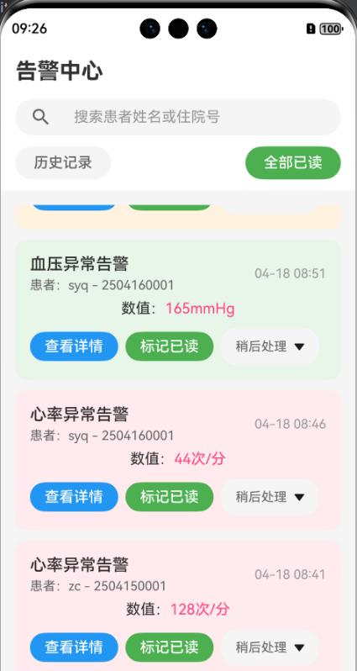
2.1.2通过输入姓名来模糊搜索
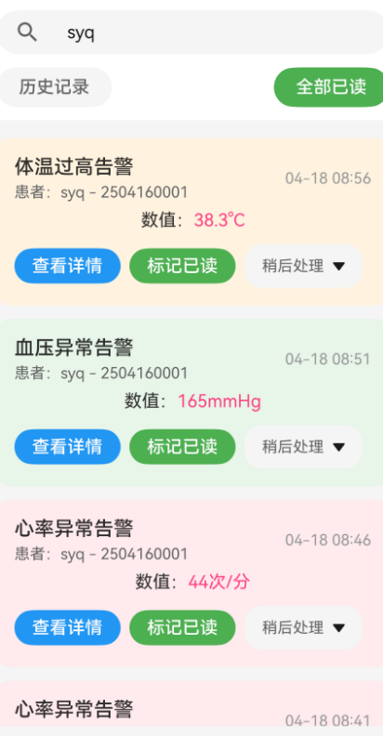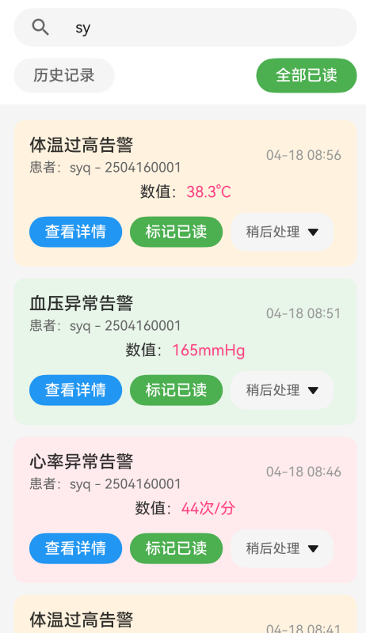
2.1.3通过输入住院号模糊查询
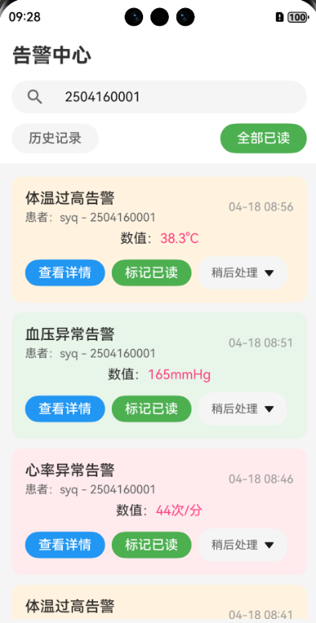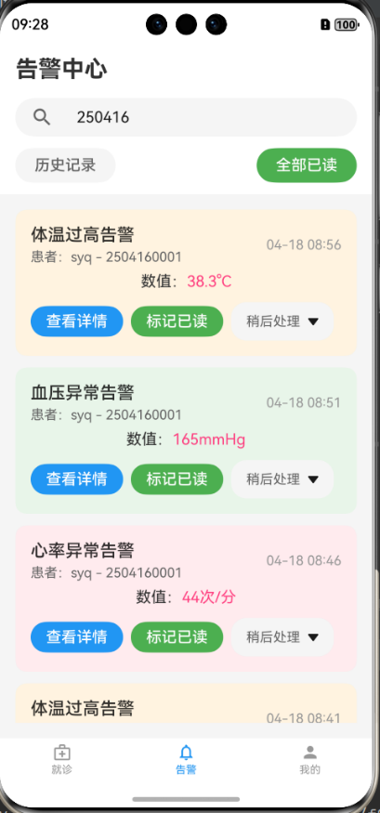

内部处理流程

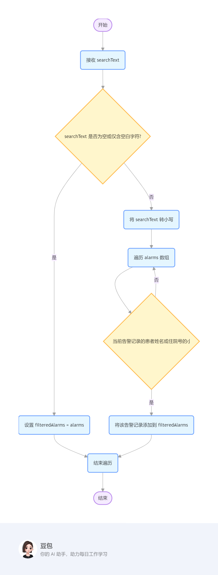

数据流
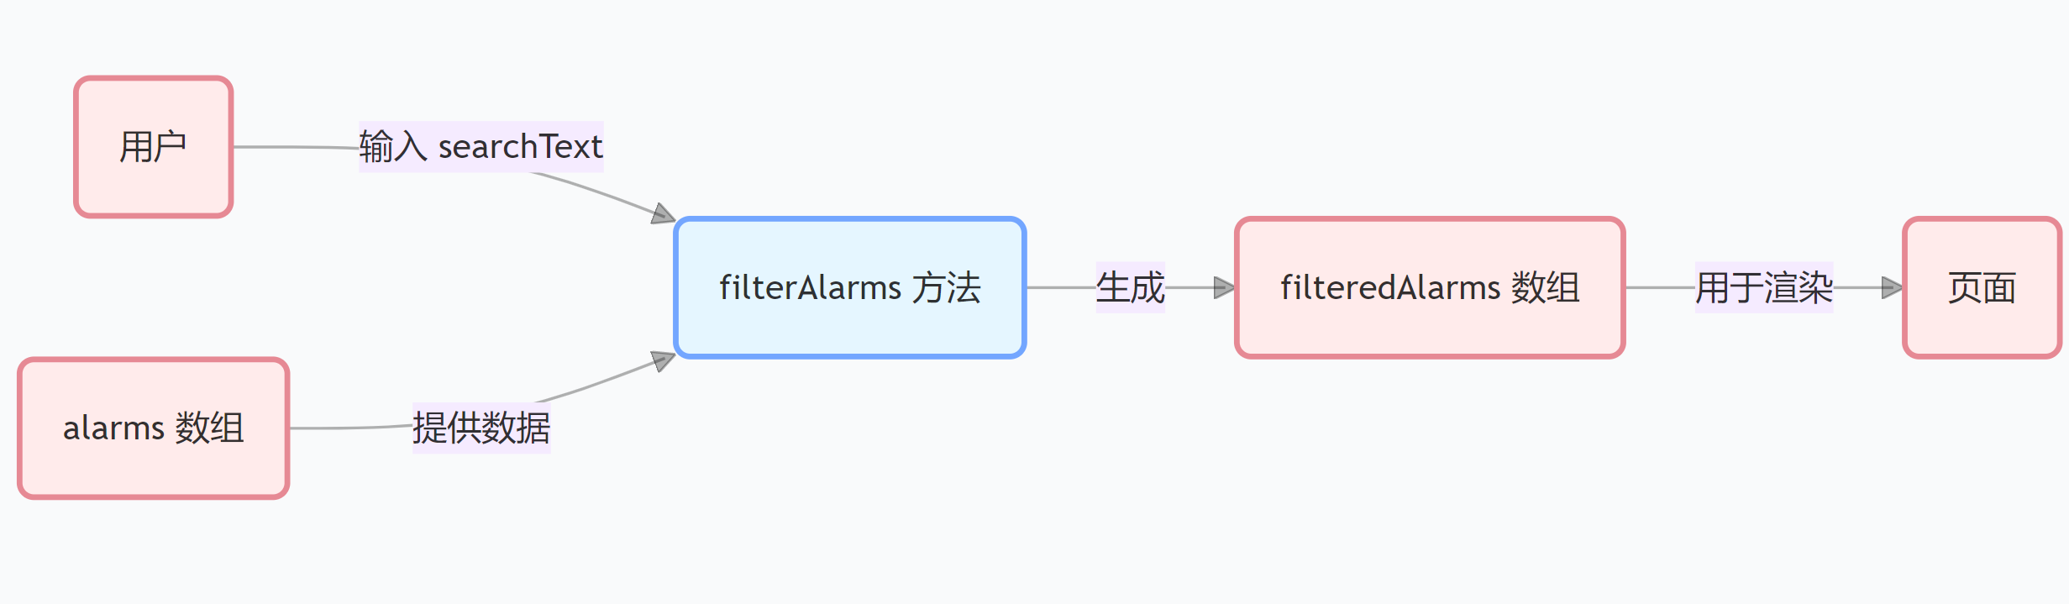

外部接口
filterAlarms 方法：接收一个字符串参数 searchText，根据该文本对所有告警记录数组alarms 进行模糊查询，将患者姓名或住院号包含此文本的告警记录筛选出来，更新 filteredAlarms 数组。
alarms 属性：存储所有的实时告警记录数据。
filteredAlarms 属性：存储经过模糊查询过滤后的告警记录数据，供页面展示。
searchText 属性：用于获取和设置用户在搜索框中输入的模糊查询关键词文本。

